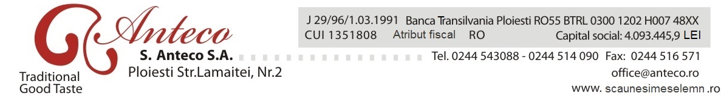

1816 / 27 MAI 2015
Catre ,
Bursa de Valori Bucuresti
Autoritatea de Supraveghere Financiara
Sectorul Instrumentelor si Investitiilor Financiare
RAPORT CURENT
Conform Regulamentului CNVM nr. 1/2006, cu modificarile si completarile ulterioare
Data raportului: 27 MAI 2015
Denumirea societatii emitente: ANTECO S.A.
Sediul social: municipiul Ploiesti , str. Lamiitei , nr. 2 , Judetul Prahova
Numar de telefon: 0244/543088
Numar de fax: 0244/516571
Numar de inregistrare ORC: J29/96/01.03.1991
Cod unic de inregistrare: 1351808 / ATRIBUT FISCAL RO
Capital social subscris si varsat: 4.093.445,9 lei
Piata reglementata pe care se tranzactioneaza: RASDAQ , CATEGORIA III-R , PIATA PRINCIPALA XMBS , STARE – TRANZACTIONABILA
Evenimente importante de raportat
a) Schimbari in controlul asupra societatii – nu este cazul
b) Achizitii sau instrainari substantiale de active – nu este cazul
c) Procedura falimentului – nu este cazul
d) Tranzactii de tipul celor enumerate la art. 225 din Legea nr. 297/2006 – nu este cazul e) Alte evenimente :
NEINTRUNIRE CVORUM A.G.O.A. LA PRIMA CONVOCARE

Societatea ANTECO S.A. Ploiesti informeaza actionarii ca in data de 27 MAI 2015 , la sediul Societatii , a avut loc , la ora 12,00 , prima convocare a Adunarii Generale Extraordinare a Actionarilor . Cvorumul intrunit a fost de 11 , 59 % din capitalul social , reprezentat de actionarii prezenti si cei care au votat prin corespondenta sau pe baza de procura speciala .
Nu au fost indeplinite conditiile de cvorum prevazute de dispozitiile Legii nr. 31/1990 si de Actul Constitutiv al Societatii ANTECO S.A. Ploiesti pentru tinerea Adunarii Generale Ordinare a Actionarilor la prima convocare .
Adunarea Generala Ordinara a Actionarilor Societatii ANTECO S.A. Ploiesti este convocata pentru a doua oara in data de 28 MAI 2015 , ora 12,00 a.m. , in acelasi loc , cu aceeasi Ordine de Zi .
Informatii suplimentare se pot obtine la sediul S. ANTECO S.A. sau la numarul de telefon 0244/543088, intre orele 10:00 - 16:00 .

PRESEDINTELE CONSILIULUI DE ADMINISTRATIE
ILISIE MIRCEA

